**Zulu - Sudafrica**

**Los zulúes son un** [**grupo étnico**](https://es.wikipedia.org/wiki/Grupo_%C3%A9tnico)[**africano**](https://es.wikipedia.org/wiki/%C3%81frica) **de más de diez millones de individuos que habitan principalmente la** [**provincia de KwaZulu-Natal**](https://es.wikipedia.org/wiki/Provincia_de_KwaZulu-Natal)**, en** [**Sudáfrica**](https://es.wikipedia.org/wiki/Sud%C3%A1frica)**, aunque también se encuentran en pequeñas cantidades en** [**Mozambique**](https://es.wikipedia.org/wiki/Mozambique)**,** [**Zambia**](https://es.wikipedia.org/wiki/Zambia) **y** [**Zimbabue**](https://es.wikipedia.org/wiki/Zimbabue)**.**

**Su idioma deriva originalmente del** [**bantú**](https://es.wikipedia.org/wiki/Lenguas_bant%C3%BAes)**, aunque más recientemente del subgrupo** [**nguni**](https://es.wikipedia.org/wiki/Nguni)**. El reino zulú desempeñó un papel relevante en la** [**historia de Sudáfrica**](https://es.wikipedia.org/wiki/Historia_de_Sud%C3%A1frica) **durante el** [**siglo XIX**](https://es.wikipedia.org/wiki/Siglo_XIX)**. En el** [**siglo XX**](https://es.wikipedia.org/wiki/Siglo_XX)**, bajo el régimen del** [***apartheid***](https://es.wikipedia.org/wiki/Apartheid)**, este pueblo fue clasificado como ciudadanos de segunda clase, siendo discriminados. Hoy en día es el grupo étnico más numeroso del país y posee igualdad de derechos.**

## Historia Orígenes

**Según su tradición oral, el pueblo zulú se considera descendiente de un caudillo legendario de los *a bantu bakua zulu* (Pueblo de la Tierra de Zulú).**

**Originalmente era un clan menor, fundado hacia 1709 por** [**Zulu Kortombhela**](https://es.wikipedia.org/w/index.php?title=Zulu_Kortombhela&action=edit&redlink=1)**. En la** [**lengua zulú**](https://es.wikipedia.org/wiki/Idioma_zul%C3%BA)**, *Zulu* significa *cielo*, o *firmamento*. Hacia el** [**siglo XVIII**](https://es.wikipedia.org/wiki/Siglo_XVIII) **ya comerciaban con los portugueses en la bahía de Delagoa. El primer caudillo importante fue** [**Senzangakona**](https://es.wikipedia.org/wiki/Senzangakona) **entre el 1787 y el 1816, quien integró todos los clanes zulús en una única entidad político-administrativa hacia** [**1807**](https://es.wikipedia.org/wiki/1807)**.**

**Se considera fundador de la nación zulú al caudillo** [**Dingiswayo**](https://es.wikipedia.org/w/index.php?title=Dingiswayo&action=edit&redlink=1)**, hijo de Jobe, quien del 1807 al 1818 fue jefe de la Confederación** [**Mtetwa**](https://es.wikipedia.org/wiki/Mtetwa)**. Anexionó numerosas tribus pequeñas y unificó las 30 tribus zulúes, al tiempo que se enfrentó a los colonos ingleses que avanzaban desde Natal.**

|  |
| --- |
| **El reino Zulú** **Capital Ulundi** |

**Rey** [**Shaka**](https://es.wikipedia.org/wiki/Shaka_Zulu)**, hijo de** [**Senzangakona**](https://es.wikipedia.org/wiki/Senzangakona) **y lugarteniente de** [**Dingiswayo**](https://es.wikipedia.org/w/index.php?title=Dingiswayo&action=edit&redlink=1)**, se autoproclamó rey (*Inggonyama*) después de asesinarlo en 1818, junto a Zwide, hijo de Dingiswayo y heredero legítimo, gobernó hasta 1828. Organizó militarmente al pueblo zulú, renovando el armamento y las tácticas de combate. Formó un ejército de 50.000 guerreros y se apoderó de Natal,** [**Matabeleland**](https://es.wikipedia.org/wiki/Matabeleland) **y el sur de** [**Mozambique**](https://es.wikipedia.org/wiki/Mozambique)**.**

**Las expediciones que organizó causaron cerca de un millón de muertos y el éxodo de los clanes** [**ndebele**](https://es.wikipedia.org/wiki/Ndebele) **de** [**Mzilikatzi**](https://es.wikipedia.org/w/index.php?title=Mzilikatzi&action=edit&redlink=1) **y Zwangerdaba, dentro del marco del período** [**Mfecane**](https://es.wikipedia.org/wiki/Mfecane)**. Envió embajadores a** [**Ciudad del Cabo**](https://es.wikipedia.org/wiki/Ciudad_del_Cabo) **y permitió el comercio extranjero en Natal. Su reino alcanzó una extensión de 30.000 km², con 250.000 habitantes y 25.000 guerreros. Finalmente, en 1828 fue asesinado por** [**Dingane**](https://es.wikipedia.org/wiki/Dingane_kaSenzangakhona)**.**

[**Dingane**](https://es.wikipedia.org/wiki/Dingane_kaSenzangakhona) **reinó desde** [**1828**](https://es.wikipedia.org/wiki/1828) **hasta** [**1838**](https://es.wikipedia.org/wiki/1838)**, después de deshacerse de su hermano Mhlangana. En 1835 permitió las primeras misiones religiosas europeas en el reino, pero se enfrentó a los** [**bóeres**](https://es.wikipedia.org/wiki/Afrik%C3%A1ner) **que se establecieron en** [**Natal**](https://es.wikipedia.org/wiki/Rep%C3%BAblica_de_Natal)**. En 1837 mató a traición a** [**Piet Retief**](https://es.wikipedia.org/wiki/Piet_Retief) **y a algunos bóeres más, tras lo que** [**Andries Pretorius**](https://es.wikipedia.org/wiki/Andries_Pretorius) **le derrotó en la** [**Batalla del Río Sangriento**](https://es.wikipedia.org/wiki/Batalla_del_R%C3%ADo_Sangriento)**. En enero de 1840, Pretorius y otros 400 bóeres ayudaron al jefe Mpande en su rebelión contra el rey Dingane hasta su derrocamiento y su muerte.**

[**Mpande**](https://es.wikipedia.org/w/index.php?title=Mpande&action=edit&redlink=1) **será rey de** [**1840**](https://es.wikipedia.org/wiki/1840) **a** [**1872**](https://es.wikipedia.org/wiki/1872)**. Los bóeres proclamaron la** [**República de Natal**](https://es.wikipedia.org/wiki/Rep%C3%BAblica_de_Natal) **en 1840, que fue anexionada a la** [**Colonia del Cabo**](https://es.wikipedia.org/wiki/Colonia_del_Cabo) **el 1844. Los bóeres abandonaron el territorio zulú, migrando hacia el norte, mientras al sur se establecieron británicos y trabajadores hindúes y chinos. Zulúes y europeos mantuvieron relaciones estables y pacíficas durante todo el reinado de** [**Mpande**](https://es.wikipedia.org/w/index.php?title=Mpande&action=edit&redlink=1)**.**

[**Cetshwayo**](https://es.wikipedia.org/wiki/Cetshwayo) **fue rey zulú de** [**1872**](https://es.wikipedia.org/wiki/1872) **a** [**1884**](https://es.wikipedia.org/wiki/1884)**, coronado en** [**Durban**](https://es.wikipedia.org/wiki/Durban) **por el gobernador británico de Natal. Contaba con un ejército de 60.000 guerreros divididos en 60 *iviyo* (regimientos), comandados por un *induna enkula* (general). A partir del 1877 comenzaron las primeras fricciones entre británicos y zulúes, que desembocaron en la** [**Guerra Anglo-Zulú**](https://es.wikipedia.org/wiki/Guerra_Anglo-Zul%C3%BA) **de 1878. Aquel mismo año 20.000 guerreros zulúes masacraron a 1.800 miembros del ejército británico en la** [**batalla de Isandhlwana**](https://es.wikipedia.org/wiki/Batalla_de_Isandhlwana)**, lo que provocó la caída del gobierno de** [**Benjamin Disraeli**](https://es.wikipedia.org/wiki/Benjamin_Disraeli)**, pero 3.500 zulúes no pudieron reducir a un centenar de británicos en** [**Rorke's Drift**](https://es.wikipedia.org/wiki/Rorke%27s_Drift)**. Los británicos solicitaron refuerzos a la metrópoli, y en 1879 atacaron la capital zulú,** [**Ulundi**](https://es.wikipedia.org/wiki/Ulundi)**, donde 20.000 guerreros fueron vencidos por 6.200 soldados británicos, armados con doce cañones y dos ametralladoras. El rey Cetshwayo fue capturado y exiliado entre 1880 y 1884, año este último en que se le permitió volver.**

[**Dinizulu**](https://es.wikipedia.org/w/index.php?title=Dinizulu&action=edit&redlink=1) **fue proclamado rey a la muerte de Cetshwayo, gobernando de** [**1884**](https://es.wikipedia.org/wiki/1884) **a** [**1913**](https://es.wikipedia.org/wiki/1913)**, iniciando una revuelta anti-británica en** [**1887**](https://es.wikipedia.org/wiki/1887)**, fracasando, e incorporándose oficialmente el territorio del reino zulú a la** [**colonia de Natal**](https://es.wikipedia.org/wiki/Colonia_de_Natal) **en 1897. Como consecuencia de esta rebelión, Dinizulu fue en** [**1890**](https://es.wikipedia.org/wiki/1890) **exiliado a la** [**isla de Santa Elena**](https://es.wikipedia.org/wiki/Isla_Santa_Elena) **(la misma a la que fuera exiliado** [**Napoleón Bonaparte**](https://es.wikipedia.org/wiki/Napole%C3%B3n_Bonaparte)**) durante siete años. Entre** [**1906**](https://es.wikipedia.org/wiki/1906) **y 1910 se produjo una nueva revuelta entre los zulúes dirigida por el caudillo** [**Bambaata**](https://es.wikipedia.org/w/index.php?title=Bambaata&action=edit&redlink=1)**, fracasando. Dinizulu fue encarcelado en marzo de** [**1908**](https://es.wikipedia.org/wiki/1908)**, hasta** [**1911**](https://es.wikipedia.org/wiki/1911)**, como posible instigador de la revuelta.**

### En la actualidad Rey Dinizulu.

**Como resultado de la revuelta de 1906-1910, el sucesor de Dinizulu,** [**Solomon kaDinuzulu**](https://es.wikipedia.org/w/index.php?title=Solomon_kaDinuzulu&action=edit&redlink=1)**, no fue reconocido como rey por las autoridades británicas, razón por la que en 1923 fundó el movimiento nacionalista *Inkatha YaKwaZulu*, que dirigió hasta su muerte el** [**4 de marzo**](https://es.wikipedia.org/wiki/4_de_marzo) **de** [**1933**](https://es.wikipedia.org/wiki/1933)**, siendo sucedido como líder del pueblo zulú por** [**Cyprian Bhekuzulu kaSolomon**](https://es.wikipedia.org/w/index.php?title=Cyprian_Bhekuzulu_kaSolomon&action=edit&redlink=1) **(1924 - 1968).**

**Durante el** [**apartheid**](https://es.wikipedia.org/wiki/Apartheid) **las autoridades sudafricanas intentaron ganarse el apoyo de la población zulú con la creación del** [**bantustán**](https://es.wikipedia.org/wiki/Bantust%C3%A1n) **de** [**KwaZulu**](https://es.wikipedia.org/wiki/KwaZulu) **el** [**1 de febrero**](https://es.wikipedia.org/wiki/1_de_febrero) **de** [**1977**](https://es.wikipedia.org/wiki/1977)**, llegando a plantearse incluso conceder una independencia aparente al bantustan, limitada por la dependencia económica hacia la** [**República Sudafricana**](https://es.wikipedia.org/wiki/Rep%C3%BAblica_Sudafricana)**, pero se encontraron con la oposición del líder local** [**Mangosuthu Buthelezi**](https://es.wikipedia.org/wiki/Mangosuthu_Buthelezi)**, que refundó el movimiento *Inkatha YaKwaZulu*, antecedente del futuro partido político** [**Inkatha Freedom Party**](https://es.wikipedia.org/wiki/Inkatha_Freedom_Party)**.**

**El bantustán fue gobernado hasta su disolución en** [**1994**](https://es.wikipedia.org/wiki/1994)**, en nombre del rey zulú por** [**Mangosuthu ("Gatsha") Buthelezi**](https://es.wikipedia.org/wiki/Mangosuthu_Buthelezi)**, miembro él también de la familia real zulú. El actual representante de la monarquía tradicional zulú es** [**Goodwill Zwelithini kaBhekuzulu**](https://es.wikipedia.org/wiki/Goodwill_Zwelithini_kaBhekuzulu)**.**

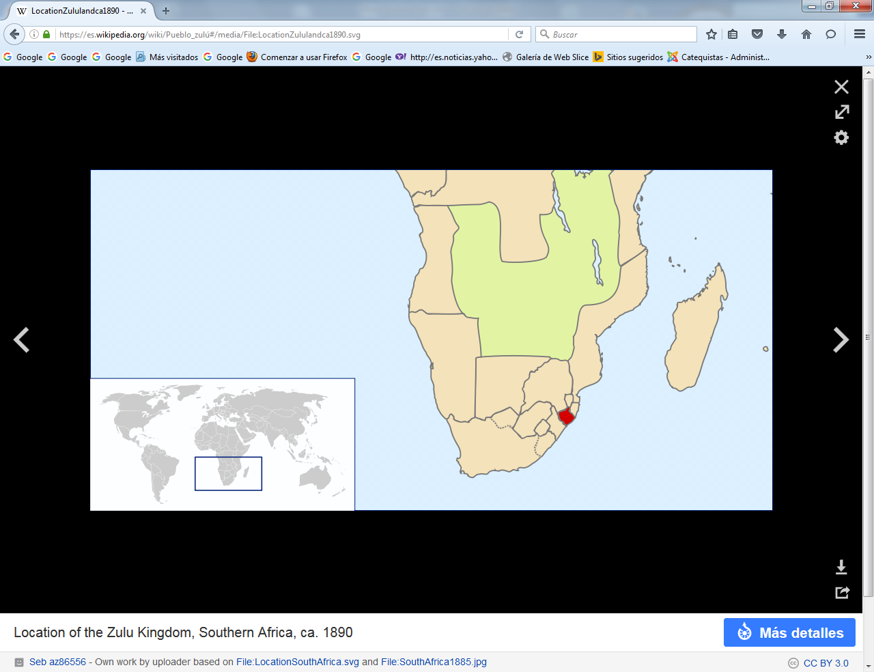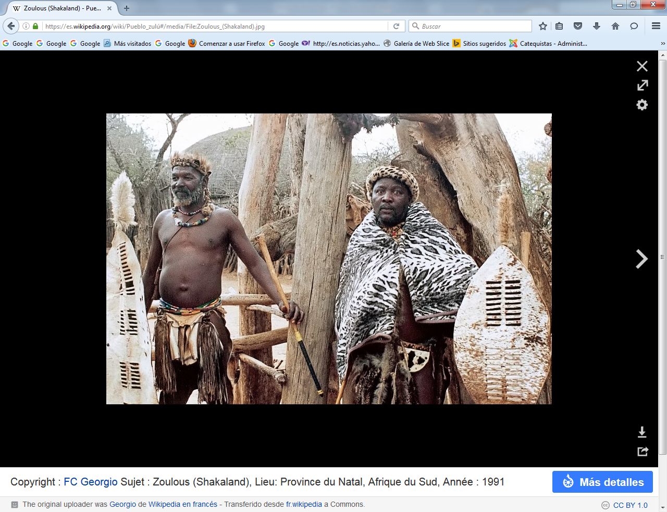

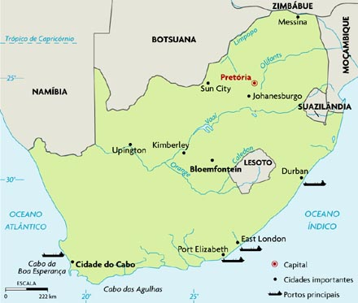

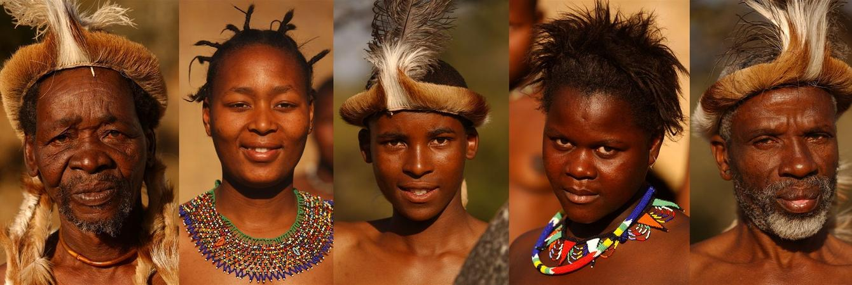

**[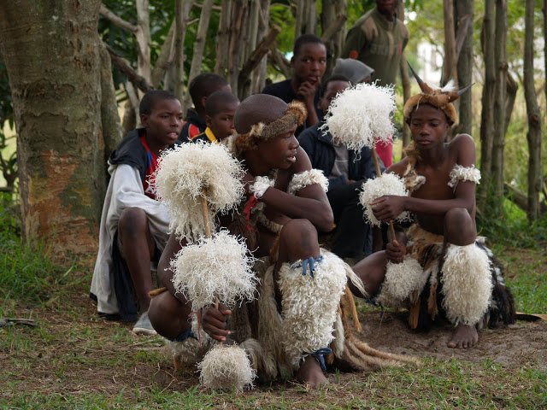](http://mttj-viajesyexperiencias.blogspot.com/2009/08/tierra-zulu.html)[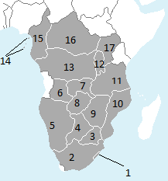](http://es.althistory.wikia.com/wiki/Reino_Zulu_%28Zulu%29)**

Provincias del Reino Zulú: 1-.Ciudad Real de Theku 2-. Isandlwana 3-.Transvaal 4-.Butswana 5-. Namibhiya 6-.Lunda 7-.Katanga 8-.Shaka 9-.Rhodesia 10-.Mozambiki 11-.Zanzíbar 12-.Ruanda 13-.Kongo 14-.Santo Tome y Principe 15-.Bantú 16-.Ecuatorial 17-.Orie

